1. 3D导览
   1. 虚拟宠物医院基本结构与功能
      1. 展现宠物医院的实际工作流程及细节，如：
         1. 用户在模拟的手术室内进行手术操控台的功能和流程操作
         2. 手术室以及手术器械设备等
         3. 药房以及药品种类
         4. 每个检查、治疗等收费明细及总体治疗费用在相应的环节中均能体现
      2. 功能说明/操作流程/演示动画
      3. 科室以及相应的负责人和功能说明见需求文档
   2. 虚拟宠物医院的功能模式（即职能学习）
2. 职能学习
   1. 角色扮演模式
      1. 选择前台、医助、兽医等岗位角色，学习工作内容、岗位责任、流程等
   2. 病例学习模式
      1. 按病例目录选择病例进行学习
      2. 以文字、图片、视频等方式收录200个常见真实病例
      3. 通过病例管理系统，添加、维护新的病例
      4. 包括患宠典型的临床症状、检查过程及结果，诊断结果及治疗方案等
3. 病例管理
   1. 一份病例包含各部分的子病例
   2. 对宠物病例、病种、药品、检查项目、收费等资料进行添加、删除及修改等管理的操作



1. 系统管理
   1. 空白部分为职能学习

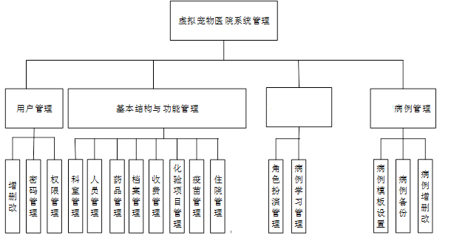

* 1. 功能模式管理
  2. 用户密码修改
  3. 权限控制

1. 数据管理
   1. 针对特定病例的批量管理
   2. 图片上传/处理
   3. 视频上传/处理